

INTRODUCCIÓN A LA ECONOMÍA – PRUEBA 1

PRIMER SEMESTRE 2023

FACULTAD DE DERECHO – UNIVERSIDAD DE CHILE

**PAUTA**

Profesor: Simón Accorsi O.

NOMBRE:

1. Considere el mercado de un bien específico, al que llamaremos “bien 1”. Debe mencionar el bien con el que responderá a esta pregunta. Señale dos bienes complementarios y dos bienes sustitutos del “bien 1”. Explique qué ocurre con el equilibrio de mercado del “bien 1” si: a) cae el precio de los bienes complementarios, b) cae el precio de los bienes sustitutos. (10 puntos)

**En el caso de que disminuya el precio de los bienes complementarios, aumenta la demanda del bien 1, es decir, ocurre un desplazamiento de la curva de la demanda (hacia la derecha en el gráfico). Producto de ello, se genera un nuevo punto de equilibrio, siendo mayor el precio y la cantidad de equilibrio.**

**En el caso de que disminuya el precio de los bienes sustitutos, ocurre el efecto contrario. Es decir, se disminuye la demanda del bien 1, desplazándose la curva de la demanda (hacia la izquierda en el gráfico). Se genera un nuevo punto de equilibrio, donde el precio y la cantidad de equilibrio son menores a los iniciales.**

**No se exige, pero se valora positivamente que el alumno grafique de forma correcta en cada caso.**

1. Los estudios indican que la elasticidad-precio de la demanda por cigarrillos es de 0,3. La autoridad desea disminuir el consumo en un 60%. ¿en qué porcentaje deberá aumentar el precio de los cigarrillos? (10 puntos)

**0.3=60/x**

**0.3x=60**

**x=60/0.3**

**x=200**

1. Dibuje una función de producción que muestre el producto marginal decreciente del trabajo. Dibuje la curva de costo total asociada. (En ambos casos, no olvide etiquetar los ejes). Explique las formas de las dos curvas que dibujó. (10 puntos)

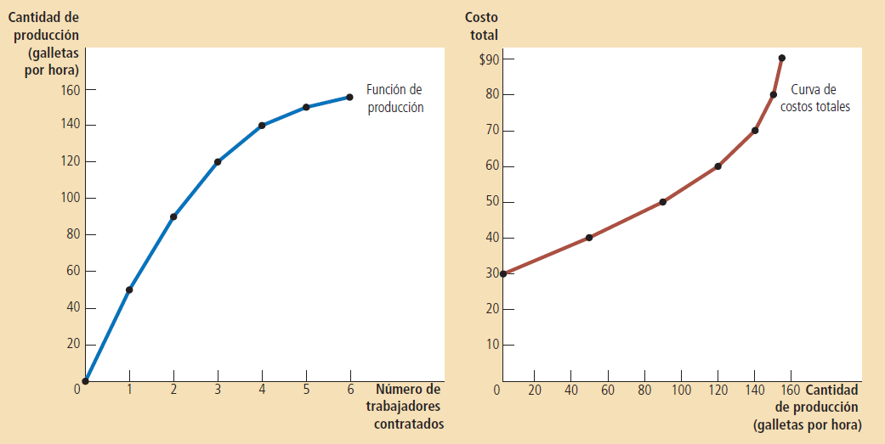

**Respecto de la función de producción: en un corto plazo, el incremento en el número de trabajadores otorga aumentos marginales de producción cada vez menores, volviéndose más plana la curva (productividad marginal decreciente).**

**Respecto de la función de costos totales: relacionado con la productividad marginal decreciente, la curva de costos totales se vuelve cada vez más pronunciada, debido a que la producción de una unidad adicional requiere una mayor cantidad de insumos (en comparación a las primeras unidades).**

1. Considere el mercado de las bebidas alcohólicas. Indique la curva de la demanda, la curva de valor social, la curva de la oferta, la curva de costo social, el nivel de producción que corresponde al equilibrio del mercado y el nivel de producción socialmente eficiente. (10 puntos)

**El alcohol es un bien con externalidades negativas, por lo tanto, debe presentar un gráfico de oferta y demanda normal, más una curva de valor de costo social por encima de la curva de oferta. El equilibrio de mercado es la intersección de oferta y demanda y el nivel de producción socialmente eficiente es la intersección de la demanda con la curva de costo social.**

**Los elementos deben estar graficados y señalados correctamente.**

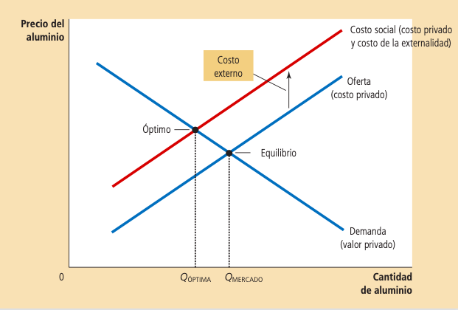

1. Suponga un mercado que se puede caracterizar a través de las siguientes ecuaciones:

Cantidad demandada = 2000 – 3P / Cantidad ofrecida = 800 + 2P

* 1. Encuentre la cantidad y precio de equilibrio. Grafique. (5 puntos)

**2000 - 3P* = 800 + 2P\***

**1200 = 5P\***

**P*= 240**

**Q* = 800 + 2P**

**Q* = 800 + 480**

**Q* = 1280**

**Punto de equilibrio: (Q*, P*) = (1280, 240)**

**El gráfico debe contener: El punto de equilibrio, con los valores correctos; las leyendas (P y Q, en el eje “y” y eje “x”, respectivamente); las curvas de oferta y demanda.**

* 1. Si la autoridad fija el precio en $300, ¿se genera un exceso de oferta o de demanda? (5 puntos)

**Siendo el precio de equilibrio 240, al fijarse en 300 se genera un exceso de oferta, porque la cantidad ofrecida a ese precio es mayor que la cantidad demandada.**

**Aunque no se exige, se valora positivamente que el alumno grafique correctamente en su respuesta.**

1. Explique la decisión de producción óptima de un monopolio. Grafique. ¿Qué implicancias tiene esto desde el punto de vista de la eficiencia del mercado? (10 puntos)

**La producción óptima del monopolio está dada por la intersección de la curva de Ingreso Marginal (IMg) con la de Costo Marginal (CMg) [IMg = CMg]. Esto se explica porque sobre el costo marginal, no resulta rentable la producción de una unidad adicional, debido a que el ingreso que dicha venta traería sería inferior al costo de producir dicha unidad adicional.**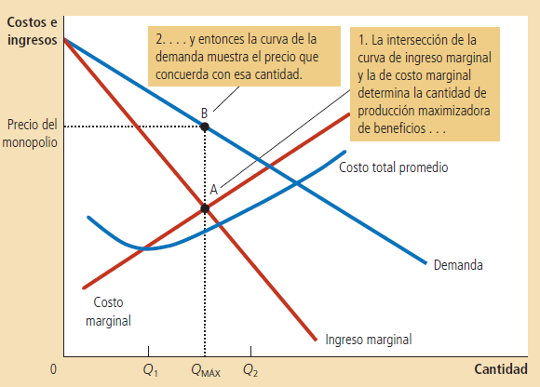

**Esta explicación aplica igualmente para mercados competitivos. La diferencia está en que la cantidad ofrecida por el monopolista sí influye en el precio de mercado, debido a que la venta de una unidad adicional hace disminuir el valor del bien (efecto-precio). Esto explica a su vez que el punto de maximización de beneficios del monopolio sea P > IMg = CMg.**

**Desde el punto de vista de la eficiencia del mercado, la actuación del monopolio implica una cantidad producida que es sub-óptima en relación a la de un mercado competitivo, generando una pérdida de peso muerto, y, además, reduciendo el excedente del consumidor.**

1. Bienes públicos y recursos comunes: (10 puntos)

a) Defina y dé un ejemplo de un bien público. Los bienes públicos son aquellos que no son ni excluyentes ni rivales, por ejemplo, la defensa nacional ya que no hay costo para quienes quieren usarlo y el uso de una persona no disminuye el uso que otros pueden darle a ese bien.

¿El mercado privado puede proporcionar este bien por sí mismo? Explique; El mercado privado no puede proporcionarlo por si mismo ya que es económicamente inviable, pues no tendrán incentivos dado que los bienes públicos se proporcionan de forma gratuita. (Fijarse en argumentación coherente y convincente más que en una respuesta única)

b) Defina y dé un ejemplo de un recurso común. Los recursos comunes son aquellos que no son excluyentes pero sí rivales, por ejemplo, los peces en el océano y la actividad pesquera, ya que no hay costo para quienes quieren usar los pescados pero el uso de una persona disminuye el uso que otros pueden darle a ese bien.

Sin la intervención del gobierno, ¿este bien se usaría muy poco o demasiado? ¿Por qué?

**Los bienes se usarían demasiado porque según el modelo de la tragedia de los comunes, todos los seres humanos persiguen cada uno su propio interés, por lo que sin regulación la gente explotaría el uso de estos bienes en busca del beneficio propio. Por eso, se debe preferir una colaboración público privada junto con las comunidades para enfrentar el problema de los recursos comunes. (Fijarse en argumentación coherente y convincente más que en una respuesta única) (Bonus si argumentan/evalúan en base al texto de Ostrom)**

1. Contabilidad Nacional. Una economía presenta los siguientes datos macroeconómicos:

C = 1350 I = 830 DP = 270 G = 400 (X − M) = 200 Tr = 70

* 1. Calcule el ingreso disponible (Yd) en esta economía (5 puntos)

**Yd=Y+Tr-tY**

**Y=C+I+G+(X-M)**

**Y=1350+830+400+200**

**Y=2780**

**Tr=70**

**DP=G+Tr-tY**

**270=400+70-tY**

**tY=470-270**

**tY=200**

**Yd=2780+70-200**

**Yd=2650**

* 1. Verifique que se cumple la identidad Ahorro-Inversión (5 puntos)

**S-I=G+Tr-tY+(X-M)**

**S-830=400+70-200+200**

**S-830=470**

**Yd=C+S**

**2650=1350+S**

**S=1300**

**1300-830=470**

**470=470**

**Se cumple**